第3课时 探索更小的微粒
【基础巩固】
1．如图所示，是用来说明原子内部结构的示意图．由图可知：原子是由原子核和_______组成的；原子核又是由中子和_______组成的．
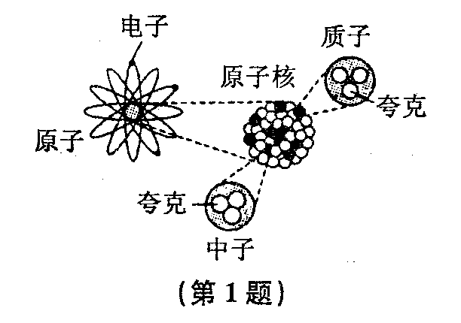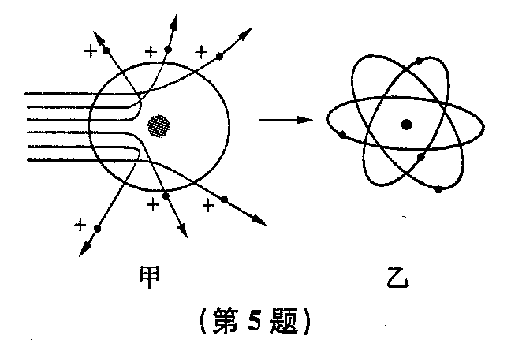
2．人类在探索微观粒子的历程中，首先发现了( )
A．夸克 B．中子 C．电子 D．质子
3．关于中子，下列说法中不正确的是 ( )
A．中子是从实验观察中发现的
B．原子核中一种不带电但质量跟质子差不多的粒子命名为中子
C．不带电的中子与带正电的质子组成了原子核
D．大量实验表明原子核是由质子、中子和电子组成的
4．关于原子结构，下列说法中正确的是 ( )
A．原子内的物质分布是均匀的
B．电子是原子的组成部分，电子在原子内是静止不动的
C．原子结构与太阳系相似，原子核类似于太阳，电子类似于绕太阳运动的行星
D．原子核是由电子、质子和中子组成的
5．图甲是卢瑟福用α粒子轰击原子而产生散射的实验，在分析实验结果的基础上，他提出了图乙所示的原子核式结构，卢瑟福的这一研究过程是一个 ( )
A．建立模型的过程 B．得出结论的过程
C．提出问题的过程 D．验证证据的过程
6．关于卢瑟福的α粒子散射实验，下列说法中不正确的是 ( )
A．证明了原子内部大部分是空荡荡的
B．证明了原子的质量主要集中在原子内部很小的区域内
C．表明了物理模型是建立在一定的事实基础上的
D．表明了物理模型只是模型，是没有事实根据的猜想
7．依据卢瑟福的原子行星模型理论，在原子中绕核高速旋转的是 ( )
A．核子 B．电子 C．质子 D．中子
8．19世纪与20世纪之交，物理学中的放射现象和电子的先后发现，不仅将人们的视线引入原子的内部，而且更进一步地驱使人类积极探索原子核的内部组成．某学习小组的同学在关于原子和原子核的讨论中，有以下四种说法，其中不正确的是 ( )
A．原子是由位于中心的原子核和核外电子组成的
B．带负电的龟子在原子核外空间里绕核运动
C．原子的全部正电荷和几乎全部质量都集中在原子核里
D．原子核是由质子和中子组成的，质子的个数一定等于中子的个数
9．物理学中一个基本的观念是“世界是由物质组成的”．
(1) 1811年，意大利物理学家阿伏加德罗将组成物质的最小微粒命名为_______．1909年，著名科学家_______在进行了α粒子散射实验后，提出了原子核式结构模型．
(2)以氢原子为例，如图的四个图中能正确示意氢原子核式结构的是 ( )
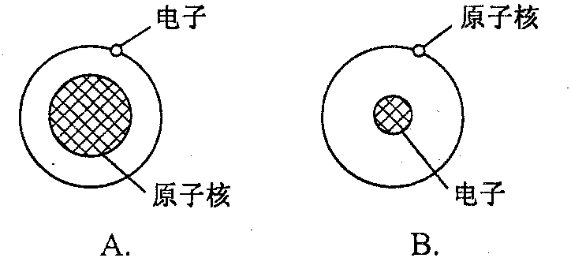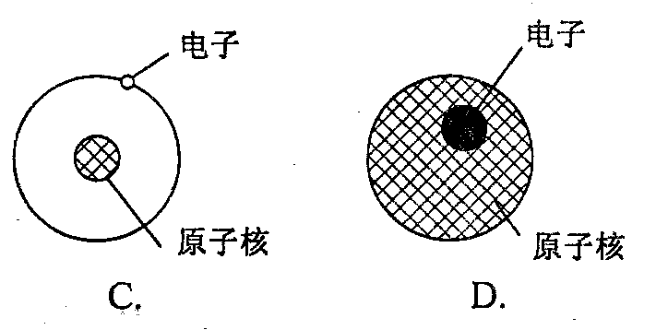
【拓展提优】
1．物质是由原子所构成的，原子又由电子、质子与中子等更微小的粒子所构成．若以○、●和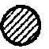分别代表电子、质子与中子，则下列各示意图中，何者带正电 ( )
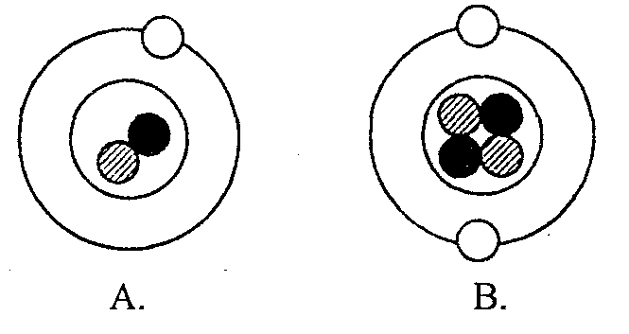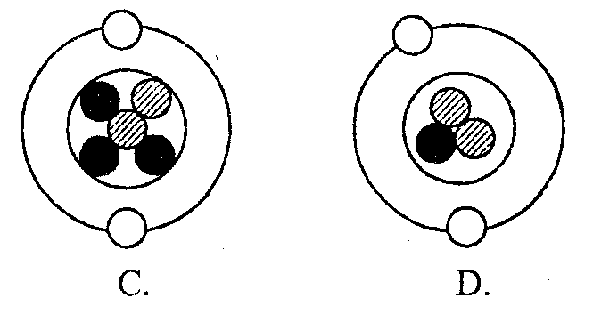
2．原子的中心是原子核，周围有电子绕核运动，下图是四种原子的结构示意图，由图中信息可知 ( )
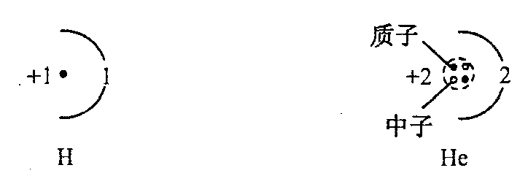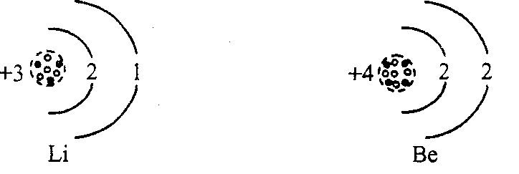
A．质子、电子所带的电荷不等
B．所有原子的中子数都与质子数相等
C．中性原子的电子数与质子数相等
D．所有原子都由电子、质子、中子组成
3．请你阅读下面短文，并回答短文后的问题：
“原子核之父”——卢瑟福
1911年，卢瑟福根据α粒子的散射实验（称为卢瑟福实验）结果，发现了原子核的存在，并据此提出了类似太阳系结构的铁原子模型：原子中央是带有正电荷的原子核，所有带负电的电子就像行星绕着太阳一样围着原子核旋转．这一理论模型极大地推动了科学界对原子结构的认识，为后来深入探讨原子结构奠定了基础．
1919年，卢瑟福通过放射性元素钋的α粒子轰击氮原子，获得了氧的同位素，第一次实现了元素的人工转变．1920年他预言了中子的存在，认为原子核内部存在某些不带电的粒子，这些粒子很容易打入原子核内部，与原子核结合或者完成蜕变，这种粒子就是中子．人们用中子作“炮弹”轰击原子核，可以引发原子核的链式反应，并释放出巨大的原子能．
(1)由卢瑟福提出的、最为大家接受的原子结构模型与下列图中哪个图最相似 ( )
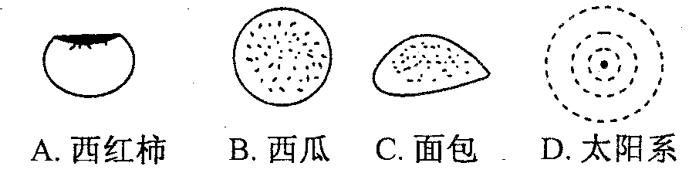
(2)卢瑟福用α粒子轰击氮原子使氮元素变成了氧元素，下列有关说法正确的是 ( )
A．α粒子在轰击氮原子过程中氮原子内质子数没有改变
B．α粒子在轰击氮原子过程中氮原子内电子数没有改变
C．α粒子在轰击氮原子过程中氮原子内中子数没有改变
D．α粒子在轰击氮原子过程中氮原子内质子数发生了改变

4．科学家设想宇宙中可能存在完全由反粒子构成的物质——反物质；物质与反物质相遇会释放出巨大的能量，在能源研究领域中前景可观，正电子、负质子等都是反粒子，它们跟通常所说的电子、质子相比较，质量相等但电性相反．请你推测，反氢原子的结构可能是 ( )
A．由1个带正电荷的质子和1个带负电荷的电子构成
B．由1个带负电荷的质子和1个带正电荷的电子构成
C．由1个带正电荷的质子和1个带正电荷的电子构成
D．由1个带负电荷的质子和1个带负电荷的电子构成

参考答案
【基础巩固】
1．电子 质子 2．C 3．D 4．C 5．A 6．D 7．B 8．D
9．(1)原子 卢瑟福 (2)C
【拓展提优】
1．C 2．C 3．(1)D (2)D 4．B

